Bijlage 17
Unit Applicatie
Handleiding

 |  | LAUNDRY COMPUTER TECHNICS BV  Sir Rowland Hillstraat 19  4004 JT TIEL  Tel: +31 (0) 344 63 34 14  Support : +31 (0) 344794149  Fax: +31 (0) 344 63 42 00  E-mail: support@LCT.nl  Website: www.LCT.nl  Postbus 6174  4000 HD TIEL

Inhoudsopgave
1. Algemeen: de Unit-PC 3
1.1 Antenne programma 4
1.2 Chiptex Data Service 4
1.3 Unit programma 4
1.3.1 Kleding uitgifte 4
1.3.2 Kleding beladen 4
1.3.3 Handmatig beladen 4
1.3.4 Handmatig inhangen bij automatische belading (optioneel) 6
1.3.5 Automatisch beladen (optioneel) 7
1.3.6 Automatische belading met Sorteer Unit (optioneel) 8
1.3.7 Voorkeursmodus 9
1.4 Buffer (optioneel) 9
1.5 Interne Uitgifte 9
1.5.1 Twijfelachtige posities vrijgeven 11
1.6 Data only 12
2. Algemeen: De Order-PC 13
2.1 Kaartleesprogramma 13
2.2 Keuze programma 13
2.2.1 Maatkleding 13
2.2.2 Persoonsgebonden kleding 14
2.2.3 Meldingen 15
2.3 Reset Order-PC 16
3. Index 18

Algemeen: de Unit-PC
De Unit-PC stuurt samen met de besturingskast de CHIPTEX-LINER aan. Hiervoor worden de volgende programma’s gebruikt:
- Antenne programma
- Unit programma
- Chiptex Data Service
- CDBCFG
Het Antenne programma en het Unit programma zorgen voor een correcte belading en uitgifte van kleding. Chiptex Data Service zorgt voor de verwerking van de ingeleverde chipcodes. Het programma CDBCFG zorgt voor communicatie tussen de pc’s en de database.
Bij iedere Unit-PC hoort tenminste één Order-PC. Zie hiervoor hoofdstuk 2.
Deze programma’s starten zodra de Unit-PC wordt opgestart. U ziet na enkele seconden het volgende scherm:
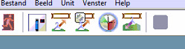 | 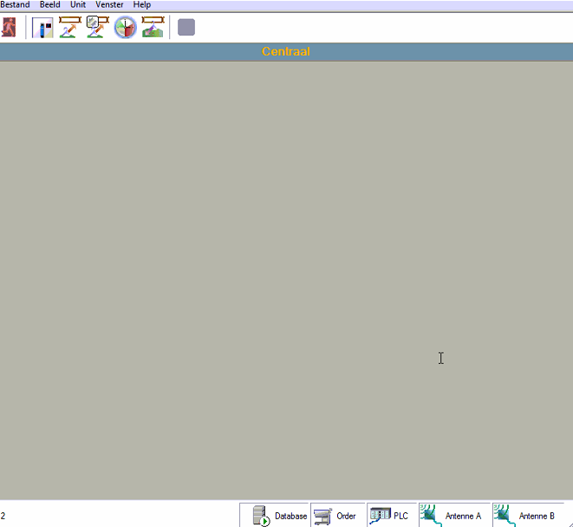

Naast de actieve programma’s die nodig zijn voor het bedienen van de CHIPTEX-LINER is ook de database van belang.
De database is een digitaal opgeslagen archief en bevat alle gegevens die in de computerprogramma’s zijn ingevoerd. Het zijn niet de programma’s zelf maar de gegevens die in deze programma’s staan over de dragers en de kleding. De verschillende programma’s raadplegen de database en werken deze voortdurend bij naar de meest actuele situatie. De database bevindt zich op de Unit-PC, op de server van het bedrijf of de instelling waar de CHIPTEX-LINER geïnstalleerd is.

Antenne programma
Het Antenne programma start automatisch op bij de start of herstart van de computer. Rechts onderin het beeldscherm staat het icoon van het Antenne programma als dit in werking is. Het Antenne programma zorgt voor de communicatie tussen de Antenne en de Unit. De gelezen Chip codes worden door het Antenne programma doorgestuurd naar het Unit programma voor verdere verwerking.
Icoon Antenne programma

Chiptex Data Service
Het programma Chiptex Data Service draait op de achtergrond op de Unit-PC en zorgt voor de communicatie tussen de kledinginname en de database. Hierdoor worden de ingeleverde Chip codes verwerkt en kredieten bijgewerkt. Dit programma wordt automatisch opgestart bij start of herstart van de PC.

Unit programma
Het Unit programma wordt gebruikt door de medewerker Linnenkamer om de CHIPTEX-LINER te bedienen. De verschillende mogelijkheden van het Unit programma worden in deze handleiding verder uitgelegd.
Het Unit programma start automatisch in de wisselmodus. Dat wil zeggen dat er kleding beladen kan worden tot er een bestelling gedaan wordt bij het bestel scherm. De CHIPTEX-LINER zal dan omschakelen naar de uitgifte van kleding, tot er geen bestellingen meer worden gedaan. De CHIPTEX-LINER schakelt weer naar beladen enzovoorts.

Kleding uitgifte
Om de uitgifte van kleding te starten klikt u op het icoontje voor [Externe uitgifte]  in het Unit programma.
Of: open het menu [Unit], kies de laatste optie uit het submenu: [Externe uitgifte]. Na deze handeling is de CHIPTEX-LINER gereed voor de uitgifte van kleding.

Kleding beladen
Het beladen van kleding in de CHIPTEX-LINER kan naar gelang de uitvoering van het systeem op verschillende manieren gebeuren. In de volgende paragrafen worden deze mogelijkheden beschreven. Voor alle uitvoeringen geldt dat het van belang is zo nu en dan te controleren of de schakels en posities op het beeldscherm gelijk zijn aan diegene die de CHIPTEX-LINER voor draait.
Als een kledingstuk voor de antenne hangt of wordt gehouden, wordt het beladingsscherm gevuld met informatie die betrekking heeft op het kledingstuk. De Chip code wordt getoond, evenals de artikelnaam, maat en vorige status van het kledingstuk.

Handmatig beladen
Volg de onderstaande instructie om handmatig te beladen:
- Druk op om het externe uitgifte programma te stoppen.
- Druk op  om het programma handmatig beladen te starten.
- Geef aan met welke schakel en positie u wilt beginnen, door dit in te geven in daarvoor bestemde vakjes en druk op [Start].
NB. Wanneer er zich lege schakels in de automaat bevinden, kunt u het beste deze schakels als eerste beladen om de stabiliteit van de automaat te bewaren.
* Beladen zonder zelf de startpositie te kiezen is optioneel.
- Houd het volgende kledingstuk voor de antenne. Het klepje gaat open.
- Hang het kledingstuk in.
- Druk op de groene knop. Net zo lang herhalen totdat u klaar bent met de belading van de geleverde kleding of het syteem vol is.

- Handmatig beladen bij een Unit met een A en B baan. 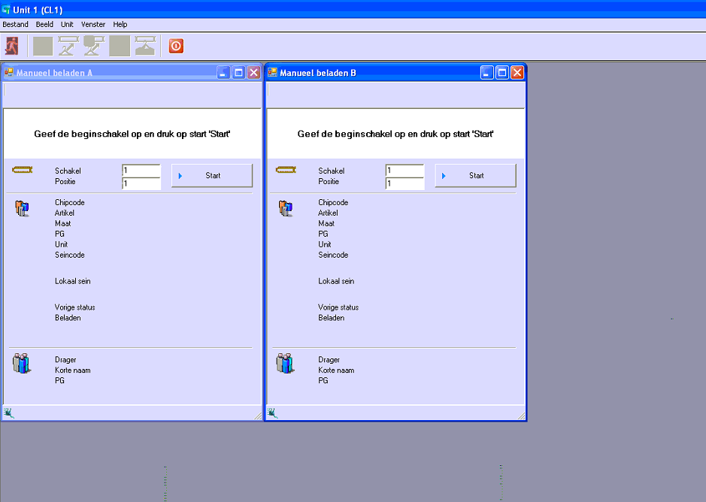

Als u het kledingstuk voor de antenne houdt, maar er verschijnen geen gegevens op het scherm, controleer dan of er een chiplabel aanwezig is. Indien er geen chiplabel is, moet het kledingstuk terug naar de wasserij om er een chip in te laten zetten. Bevat het kledingstuk wel een chip maar deze reageert niet, dan is de chip kapot. Het kledingstuk moet ook in dit geval terug naar de wasserij.
Tijdens het beladen kunnen de volgende meldingen voorkomen:
- Er verschijnt een kruis  voor het kenmerk drager (dragercode is leeg)en het klepje gaat niet open.
- Het kledingstuk is bekend gemaakt als een persoonsgebonden kledingstuk maar is niet gekoppeld aan een drager. U kunt het kledingstuk niet beladen. Er zal eerst een dragercode toegewezen moeten worden aan het betreffende kledingstuk. Wanneer het kledingbeheer in handen van de wasserij is, gaat het kledingstuk retour naar de wasserij tenzij anders afgesproken. Voorzie het kledingstuk van een begeleidend briefje met daarop de foutmelding.
- Er verschijnt een kruis voor het kenmerk drager (dragercode is gevuld) en het klepje gaat niet open.
- Het kledingstuk is bekend gemaakt als een persoonsgebonden kledingstuk en is gekoppeld aan een drager. U kunt het kledingstuk niet beladen. De drager is nog niet opgeslagen als persoonsgebonden drager. Wijzig de gegevens voor deze drager in het management programma. Zie hiervoor de managementhandleiding hoofdstuk “Wijzigen drager”.
- Er verschijnt een kruis voor het kenmerk status en het klepje gaat niet open.
- Het kledingstuk heeft een status anders dan wasserij. Dit betekent dat het kledingstuk een andere route heeft gevolgd dan Systeem (kledingstuk is in het systeem aanwezig), Drager (het kledingstuk is in bezit van een drager) Wasserij (Het kledingstuk is ingeleverd in de Kleding Inname Automaat).
- Dit is een waarschuwing, u mag het kledingstuk alsnog beladen in het systeem. Wanneer het kledingstuk een status Drager heeft zal ook het krediet van de drager automatisch worden opgehoogd.
- Er verschijnt een kruis voor het kenmerk sein en het klepje gaat niet open. Het kledingstuk is gekenmerkt met een sein. Dit kan zowel door de wasserij als door de systeembeheerder worden gedaan en wordt ingezet om bepaalde kledingstukken (tijdelijk) uit de omloop te nemen. Zie voor meer informatie de managementhandleiding.

Handmatig inhangen bij automatische belading (optioneel)
Bij een eventuele storing aan het automatisch beladings systeem, is het mogelijk de belading van kleding tijdelijk handmatig uit te voeren.
Volg de onderstaande instructie om handmatig in te hangen bij automatische belading:
- Druk op om het externe uitgifte/ automatisch wisselen programma te stoppen.
- Druk op om het programma handmatig beladen te starten. Het volgende scherm verschijnt op uw beeldscherm:

- Geef aan met welke schakel en positie u wilt beginnen, door dit in te geven in daarvoor bestemde vakjes en druk op [Start].
- NB. Wanneer er zich lege schakels in de automaat bevinden, kunt u het beste deze schakels als eerste beladen om de stabiliteit van de automaat te bewaren.
- Houd het volgende kledingstuk voor de antenne. De volgende lege positie in het systeem wordt voorgedraaid. Het groene lampje boven het handmatige inhangpunt gaat branden.
- Hang het kledingstuk in op de positie. De punt van de driehoek wijst u op de juiste positie.
- Druk op de groene knop om de belading te bevestigen. Herhaal de procedure tot u klaar bent met de belading van de geleverde kleding of het systeem vol is.

Automatisch beladen (optioneel)
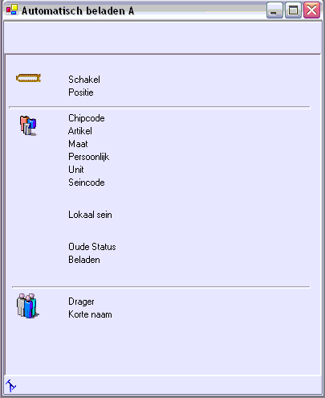
Automatische belading houdt in dat de kledingstukken op de aanvoerworm automatisch door het systeem worden beladen in het systeem. In geval van meerdere Units en banen dienen de verschillende artikelen wèl door de medewerkers op de juiste aanvoerworm voor de juiste Unit en/of baan te worden gehangen.
Volg de onderstaande instructie om automatisch te beladen:
- Hang de kledingstukken op de aanvoerworm.
- Druk op om het actieve programma op de Unit-PC te stoppen.
- Druk op de button  om het programma automatisch beladen te starten. (N.B wanneer u uitgifte van kleding en belading wilt afwisselen,
- De actieve modus kan gestopt worden door op te drukken.

! Tijdens de belading kunnen kledingstukken door de CHIPTEX-LINER afgekeurd worden. Deze kledingstukken komen op de afworpstang bij het inhangpunt terecht. Indien er een van tevoren vastgesteld aantal kledingstukken achter elkaar worden afgekeurd stopt de belading. Kledingstukken worden om de volgende redenen afgekeurd:
- Het kledingstuk is onbekend. De CHIPTEX-LINER (her)kent de chip code niet. Indien het beheer door de wasserij wordt uitgevoerd, moet het kledingstuk naar de wasserij gestuurd worden. In elk ander geval de chip code bekend maken. Zie de handleiding “Managementprogrammatuur”.
- Het kledingstuk hoort niet in deze Unit te hangen. Het kledingstuk apart houden en op de andere Unit nogmaals proberen.
- Er staat een sein op het kledingstuk. Dit wordt bijvoorbeeld gedaan als er iets bijzonders is met een kledingstuk of als iemand uit dienst treedt. Meer over seinen leest u in de handleiding voor de “Managementprogrammatuur”.
- Er zit geen chip in het kledingstuk of de chip is kapot. Het kledingstuk kan niet worden gelezen door de antenne. Wanneer het management van kleding bij de wasserij plaatsvindt, stuurt u het betreffende kledingstuk met een notitie met duidelijke probleemomschrijving naar de wasserij. In elke ander geval: vervang de chip in het kledingstuk.

Automatische belading met Sorteer Unit (optioneel)
De Sorteer Unit zorgt ervoor dat de kledingstukken per Unit worden gesorteerd en daarmee naar de juiste Unit en baan worden gestuurd.
Het Sorteer Programma is meestal geïnstalleerd op de Unit-PC. Indien een Management-PC of Server-PC aanwezig is wordt het Sorteer Programma hierop geplaatst. Activeren van het Sorteer Programma gebeurt door dubbel te klikken op het icoontje van de Sorteer Unit. Het programma start automatisch op bij een start of herstart van de computer.
- Zet het Sorteer Programma aan door op het icoontje van de Sorteer Unit te klikken.
- Hang de kledingstukken op de sorteerworm. Zet de worm aan door op de startknop aan het begin van de sorteerworm te drukken.
N.B.: Het Sorteer Programma is altijd actief, maar stopt als de aanvoer naar de Unit(s) vol is.
Tijdens het sorteren van de kledingstukken kunnen de kledingstukken worden afgekeurd. Deze kledingstukken komen op de sorteer-afworpstang terecht. De Sorteer-Unit kan een eigen afworpstang hebben, of de afworpstang van de laatste Unit wordt hiervoor gebruikt. Bijvoorbeeld; er zijn drie Units aanwezig. Ieder van deze Units heeft een afworpstang voor kledingstukken die worden afgekeurd tijdens de belading. In dit voorbeeld is de afworpstang van Unit drie niet alleen voor kledingstukken die worden afgekeurd tijdens de belading maar tevens ook voor afgekeurde kledingstukken tijdens de sortering.

Voorkeursmodus

Met de knop 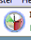 schakelt u de voorkeursmodus in. Welke dat is wordt vooraf besproken en door LCT ingesteld. Vaak wordt hiervoor de wisselmodus gebruikt, wat wil zeggen dat de Unit beladen wordt tot er een bestelling gedaan wordt. Dan wisselt de Unit naar uitgeven en geeft de gevraagde kledingstukken uit. Als er geen nieuwe bestelling gedaan wordt wisselt de Unit weer terug naar beladen.

Buffer (optioneel)
De Buffer fungeert als een extra Unit die de overige Units van kleding voorziet. De Buffer heeft een eigen belaadpunt en geeft uit aan de overige Units. De Buffer zorgt ervoor dat grote aantallen kledingstukken achter elkaar beladen kunnen worden. De buffer heeft dezelfde mogelijkheden als een gewone Unit:
- Uitgifte
- Beladen
- Wisselen
- Interne uitgifte

Interne Uitgifte
Men gebruikt de interne uitgifte mogelijkheid in onderstaande situaties:
- Een drager met persoonsgebonden kleding gaat uit dienst. Kleding wordt uit het systeem gehaald.
- U hebt een fout gemaakt met het inhangen en weet niet meer welk kledingstuk op welke positie behoort te hangen. Controleer of de code in het kledingstuk overeenkomt met de aanduiding van het programma.
- Bij het inhangen constateert u dat een vrije positie wordt overgeslagen. Deze vrije positie, die de volgende keer weer kan worden beladen, dient met deze te optie te worden vrijgegeven.
- U wilt de “twijfelachtige posities” in het systeem vrijgeven, zodat deze de volgende keer weer beladen kunnen worden.

Om gebruik te maken van de interne uitgifte, dient u het volgende te doen:
- Druk op om het externe uitgifte programma te stoppen.
- Druk op  om het interne uitgifte programma te starten.
NB. Het scherm kan opgebouwd zijn uit twee deelschermen. De bovenste geeft de inhoud van baan A weer en de onderste geeft de inhoud van baan B weer.
- Selecteer de juiste positie(s) die u wilt vrijgeven. Het selecteren van een positie kan op de volgende manieren:
- Zoek de positie op in de lijst en klik op het selectie vakje.
- Zoek de positie(s) door het maken van een filter. Op iedere eigenschap kan een filter gemaakt worden, bijvoorbeeld op artikelcode. Hierbij kan een bepaalde artikelreeks geselecteerd worden om uitgehaald te worden.
- LET OP! Selecteer één positie door in het selectievakje voor de positie te klikken. Selecteer alle posities (bij gebruik van een filter) door in het bovenste selectievakje
- te klikken.
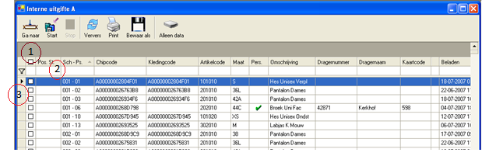
- 1: Selecteren van alle weergegeven posities
- 2: Rij voor het maken van een filter. Klik in de kolom van de rij om het filter te maken.
- 3: Selectievakje van één positie

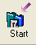
- Klik na het selecteren van de positie(s) met de linker muisknop.
- De KUA draait de juiste positie voor bij het interne uitgifte punt.
- Het kledingstuk kan uitgenomen worden.
- Bevestig de actie door op de groene bevestigingsknop bij het interne uitgifte punt te drukken.
- Herhaal de procedure. Indien u klaar bent, druk
- op om het interne uitgifte programma te sluiten.

Twijfelachtige posities vrijgeven
Een twijfelachtige positie ontstaat door een automatische correctie van de CHIPTEX-LINER. De positie wordt gemarkeerd met de status “twijfelachtig”. Deze correctie wordt in de volgende situaties uitgevoerd:
- Het beladen van een kledingstuk met status “systeem”. Een kledingstuk dat op een oneigenlijke wijze (manueel of systeemfout) uit het systeem wordt gehaald behoudt zijn status systeem en blijft dus gekoppeld aan de positie. Op het moment dat dit kledingstuk voor belading wordt aangeboden, wordt deze positie twijfelachtig en het kledingstuk wordt niet beladen.
- Poging tot beladen van een bezette positie. Indien het systeem een positie voor belading aanbiedt waar al een kledingstuk hangt, wordt deze positie twijfelachtig.
- Poging tot uitgeven van een positie waar niets hangt. Indien het systeem probeert uit te geven, maar er hangt geen kledingstuk op de aangeboden positie, dan wordt deze positie twijfelachtig.
Volg de onderstaande instructie om de twijfelachtige posities vrij te geven:
- Druk op om het externe uitgifte programma te stoppen.
- Druk op om het interne uitgifte programma te starten.

N.B. Het scherm kan opgedeeld zijn in twee delen. Het bovenste gedeelte geeft de inhoud van baan A weer, het tweede deel van het scherm geeft baan B weer.

- Klik op het vakje met de tekst [Pos. St.]
- Wijzig de optie Normaal in Twijfelachtig in de regel daaronder.
- Alle “twijfelachtige posities” in het systeem worden getoond.
- Selecteer alle twijfelachtige posities door middel van het vinkje.
- Druk op om de baan te laten draaien naar de opgegeven positie(s).
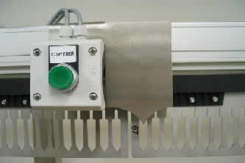
De CHIPTEX-LINER draait de juiste positie voor bij het inhangpunt. Indien er een kledingstuk hangt, dient u deze uit de automaat te nemen. Bevestig de actie door op de groene knop bij het inhangpunt te drukken.
- Als u klaar bent, druk op om het interne uitgifte programma te sluiten.

Data only
De optie data only is bedoeld voor het vrijgeven van alle posities in één keer. Advies is deze optie alleen te gebruiken in overleg met LCT. Na gebruik van deze optie moet de Kleding Uitgifte Automaat opnieuw worden beladen.

Algemeen: De Order-PC
Iedere Unit heeft minimaal één Order-PC. De Order-PC bevindt zich in de ruimte van de CHIPTEX-LINER, achter de wand met het bestelscherm. De Order-PC en het bestelscherm vormen één eenheid die samen met de kaartlezer en de bijbehorende programma’s zorgen voor het verwerken van de bestelling.
Hiervoor worden het Kaartleesprogramma en het Keuze Programma gebruikt. De Order-PC staat voortdurend in verbinding met de database.

Kaartleesprogramma
Het kaartleesprogramma start automatisch op bij de start of herstart van de Uitgifte-PC. Het kaartleesprogramma zorgt voor de communicatie tussen de kaartlezer en de bestel applicatie.

Keuze programma
Het keuze programma start automatisch op bij de start of herstart van de Order-PC. Het keuze programma zorgt samen met het kaartlees programma voor de identificatie van de gebruiker en biedt na identificatie de gebruiker de mogelijkheid een of meerdere kledingstukken op te vragen.
- Het bestelscherm vertoont de mededeling:
- Houd de kaart voor de lezer, of
- Plaats de kaart in de lezer, of
- Haal de kaart door de lezer
De gebruiker kan zich aanmelden door zijn of haar persoonlijke kaart voor de lezer te houden of door de lezer te halen.

Maatkleding
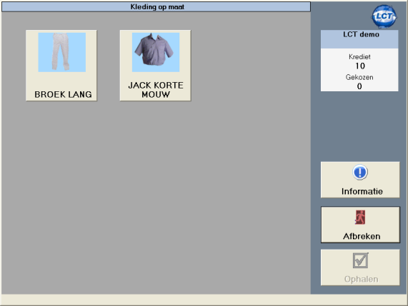
Op het scherm verschijnen de naam van de gebruiker en de status van het krediet. Door aantippen van het gewenste kledingstuk wordt de kleding besteld. Eén keer aantippen is één kledingstuk, twee keer aantippen twee kledingstukken, enzovoorts. Als de gewenste maat niet voorhanden is kan een keuze gemaakt worden uit een nabijgelegen maat uit dezelfde maatreeks.
Door het aantippen van het vakje [Ophalen] wordt de bestelling verwerkt. In het controlescherm daarna wordt de hele bestelling getoond. Door nogmaals op [Ophalen] te tippen wordt de bestelling opgehaald.
De CHIPTEX-LINER gaat draaien en geeft de gevraagde kleding uit.
Een andere mogelijkheid is het werken met sets kleding. Een set kan bijvoorbeeld bestaan uit een bovenstuk en een onderstuk. Per drager wordt er een set kleding toegewezen, die in zijn geheel kan worden besteld op het bestelscherm, op de hierboven beschreven wijze.

Persoonsgebonden kleding
Na identificatie verschijnen de pictogrammen van de persoonsgebonden kleding op het scherm. Een drager kan de gewenste kleding kiezen door op de desbetreffende plaatjes te drukken en de keuze te bevestigen met het vlak [Ophalen]. Het controle scherm verschijnt en de drager kan de keuze bevestigen door nogmaals op ophalen te drukken.
Voor mensen met PG kleding bestaat de mogelijkheid reserve kleding te krijgen op het moment dat hun eigen kleding niet aanwezig is.
Dit kan ook onderverdeeld worden in twee situaties:
- Altijd beschikking hebben over reserve kleding. Het reserve krediet is groter dan “0”. De dragers kunnen altijd reserve kleding ophalen, ook als hun eigen kleding nog in het systeem hangt. Deze optie wordt ook gebruikt voor de combinatie maat/PG kleding.
Om reserve kleding te kunnen kiezen dient men het vak [Maat/Reserve] aan te tippen. De pictogrammen van reserve kleding verschijnen dan. De kleding ophalen werkt hetzelfde als het ophalen van de PG kleding. | 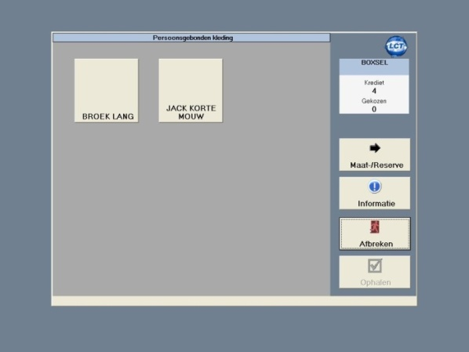

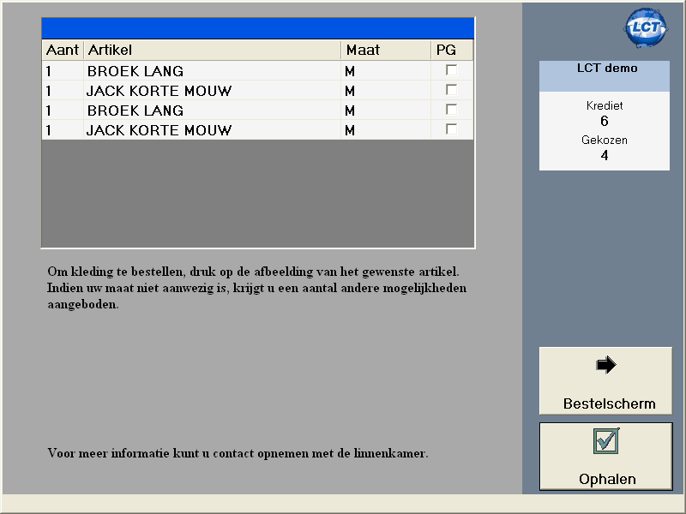
- Een drager draagt gedeeltelijk persoonsgebonden-kleding en gedeeltelijk maatkleding. Het reserve krediet is groter dan “0” afhankelijk van het aantal benodigde maatstuks. Zo kan een drager bijv. alleen Persoonsgebonden broeken toegewezen hebben en maatgebonden jassen dragen. Ook wordt deze optie in situaties gebruikt waarbij de drager Persoonsgebonden pakken draagt maar soms ook op afdelingen komt waar jassen gedragen moeten worden of waar andere kleding gedragen wordt. Deze kleding kan dan maatkleding zijn.
Het ophalen van deze kleding werkt hetzelfde. In het geval van een gecombineerde set altijd eerst de PG kleding kiezen en dan de reserve/maatkleding kiezen. Vervolgens pas de eerste keer op het vlak [Ophalen] drukken.

Meldingen
In de volgende opsomming worden alle mogelijke meldingen op het bestelscherm beschreven.

U heeft geen krediet meer, u moet eerst inleveren.  Uitleg en oplossing: dit vindt plaats indien er geen krediet meer beschikbaar is. De drager heeft het maximaal toegestane aantal kledingstukken in zijn/haar bezit. De drager moet eerst de gebruikte kleding inleveren bij het innamepunt. Het krediet wordt dan onmiddellijk opgehoogd zodat er nieuwe kleding gehaald kan worden. | 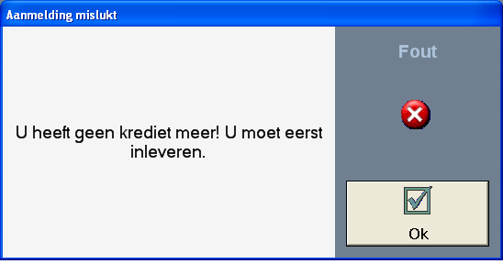
Buiten gebruik.  Uitleg en oplossing: Het systeem is buiten gebruik voor de uitgifte van kleding. De medewerkers zijn het systeem aan het beladen. Probeer een andere Unit (optioneel) of probeer het op een later tijdstip nogmaals. | 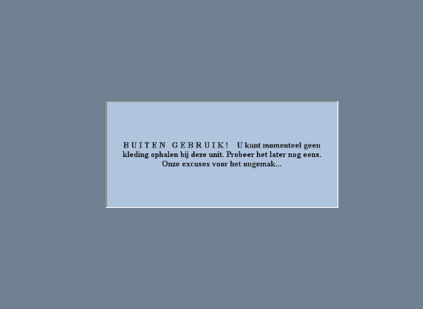
Uw kaartcode is niet bekend.  Uitleg en oplossing: de code op het pasje verschilt met de code in de computer of is niet ingevoerd. De drager moet de beheerder waarschuwen. De beheerder kan dit probleem in de managementprogrammatuur verhelpen. | 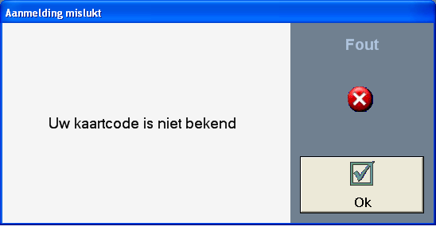
Er is op dit moment geen kleding voor u beschikbaar. Probeert u het later nog eens!  Uitleg en oplossing: Voor deze drager hangt er geen kleding in de gekozen Unit en er is ook geen reservekleding aanwezig. | 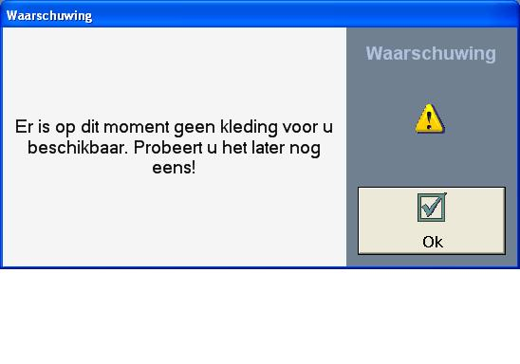

U bent bij de verkeerde Unit.  Uitleg en oplossing: deze melding is alleen van toepassing als er meerdere Units zijn. Dit komt voor als een drager geautoriseerd is voor een specifieke Unit, maar zich bij een andere Unit aanmeldt. | 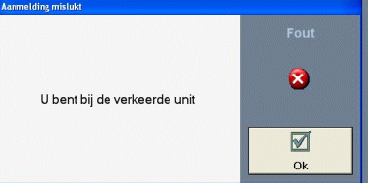
U kunt geen kleding meer ophalen. Meldt u zich bij de linnenkamer!  Uitleg en oplossing: De “datum uit dienst” staat bij de drager ingevuld. Of de drager is in dienst maar als geblokkeerd gemarkeerd. De drager kan geen kleding meer ophalen. Dit is een controle voor mensen die uit dienst gaan, zodat er geen kleding meegenomen wordt. Heeft de drager toch kleding nodig of is de drager niet uit dienst, dan kan de “datum uit dienst” verwijderd worden in het managementprogramma. Zie hiervoor de bijbehorende handleiding. | 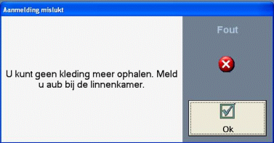
Binnen het krediet dat is toegewezen aan een drager is er een verdeling gemaakt naar kredieten per artikel. Het actueel krediet geeft aan wat het totale nog te besteden krediet is. Het krediet per artikel is het actuele krediet wat aangeeft hoeveel stuks van één specifiek artikel nog uitgehaald kunnen worden. Voorbeeld: De medewerker draagt een polo en een pantalon. Het actueel krediet is vier. Het krediet per artikel is twee voor de pantalon en twee voor de polo. Deze medewerker haalt twee pantalons en een polo uit de KUA. Het actueel krediet is nu één, het krediet per artikel voor de pantalon is nu nul, het krediet per artikel voor de polo is één.
Als de bestelde maat niet voorhanden is wordt dit getoond door middel van een golvenpatroon over de afbeelding van het gekozen artikel. In het bestel scherm worden alternatieven geboden die bestaan uit een kleinere en een grotere maat van het gekozen artikel.

Reset Order-PC
Het is aan te raden eenmaal per week de Order-PC opnieuw op te starten. Ook wanneer er zich problemen voordoen met het touch screen kunt u zich wenden tot de procedure beschreven hieronder.
- Ga naar de binnenzijde van het uitgifte punt en haal het toetsenbord door de uitgifte opening naar buiten. Of neem de Order-PC over met UltraVNC.
- Druk op de [Windows]-toets 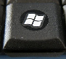 op het toetsenbord van de uitgifte pc.
- Druk vervolgens op [Afsluiten] of [Uitschakelen].
- Kies voor de optie [Opnieuw starten] en bevestig met [OK].

Index

aanmelden, 13
afworpstang, 8
antenne, 4, 5, 6, 7, 8
Antenne programma, 3, 4
beladen, 4
chiplabel, 6
communicatie, 4
database, 3, 4, 13
drager, 6, 9, 13, 14, 15, 16
Externe uitgifte, 4
Handmatig inhangen, 4
knop, 5
krediet, 6, 13, 15, 16
Meldingen, 6
PG kleding, 14
reserve krediet, 14
Reset Order-PC, 16
schakels, 4, 5, 7
Scherm, 3, 14
sein, 6, 8
sets, 13
starten, 3, 4, 7, 10, 11, 16, 17
startpositie, 5
stoppen, 4, 6, 7, 10, 11
twijfelachtige, 9, 11
Unit PC, 3
vrijgeven, 9, 10, 11, 12
wasserij, 6
wisselmodus, 4

